准备工作
一、统一注册
（1）打开全国公共资源交易平台（山东省•青岛市）青岛市公共资源交易电子服务系统（http://202.110.193.29:10000），进入网站首页。如下图图1所示。
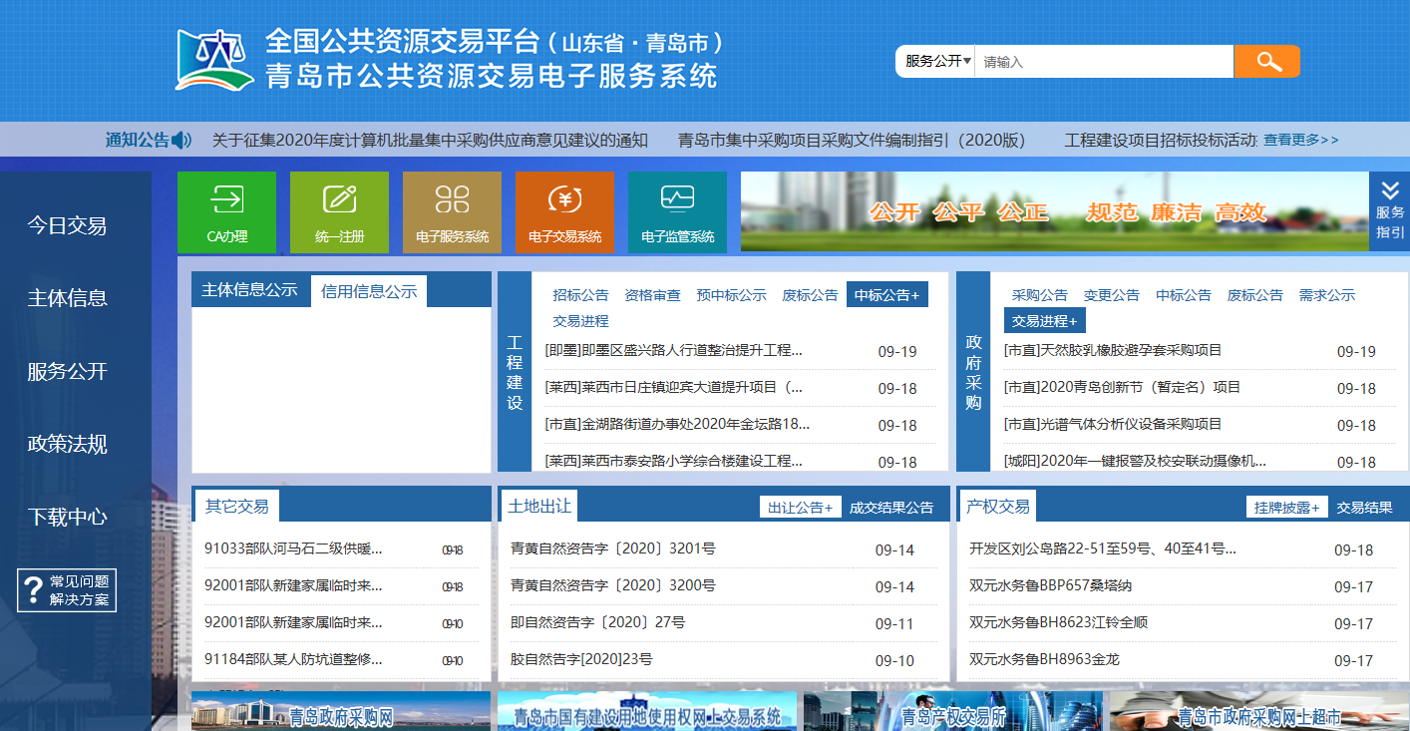图1 青岛公共资源交易平台首页
（2）首页点击“统一注册”，页面跳转到注册界面，如下图图2所示，点击山东省统一身份认证登录按钮进入注册页面。
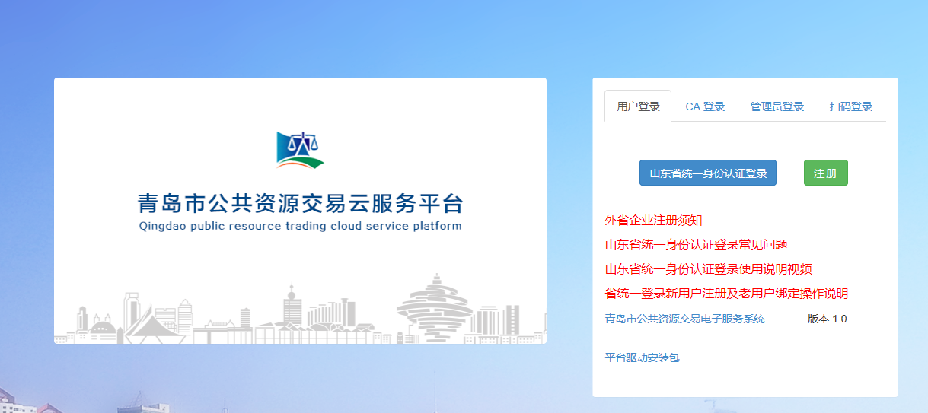
图2 用户统一注册界面首页
（3）点击右下角的法人注册，进入注册界面。如下图图3所示。
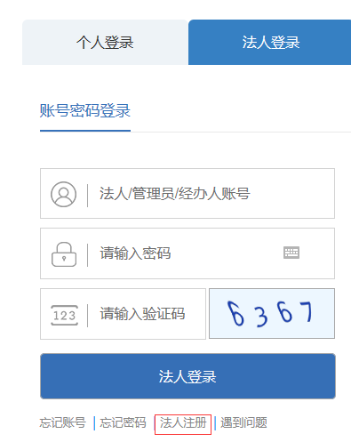
图3 用户统一注册界面
（4）进入法人注册界面，如下图图4所示。按照界面提示完成法人代表认证、实名认证等五项操作流程，完成注册操作。
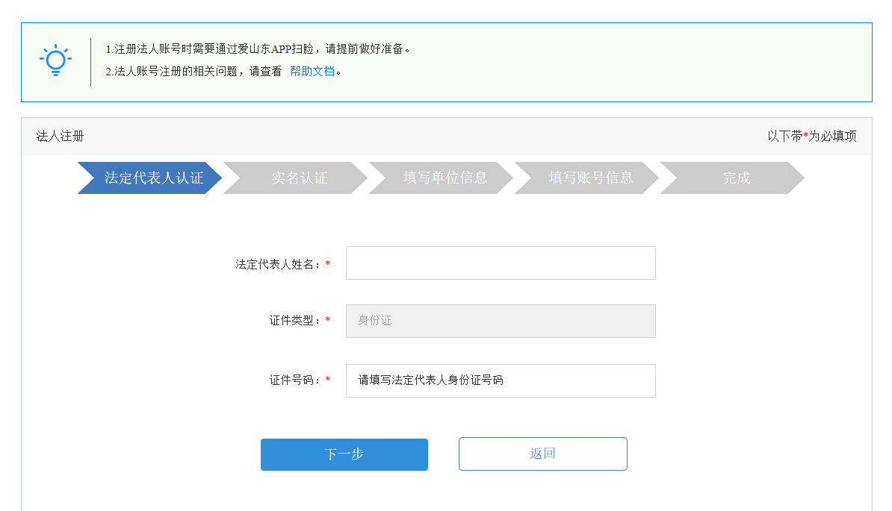
图4 用户注册信息填写界面

二、企业信息完善
（1）首页点击统一注册 →选择山东省统一身份认证登录。进入登录界面。如下图图5所示。
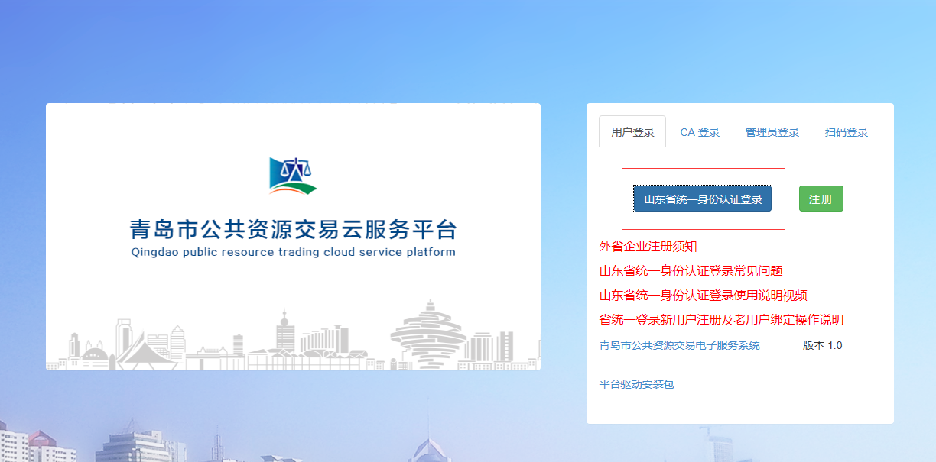
图5 山东省统一身份认证登录界面首页
（2）选择“个人登录”→输入用户名和密码→点击“登录”；（可不插入CA数字证书设备）如下图图6所示。
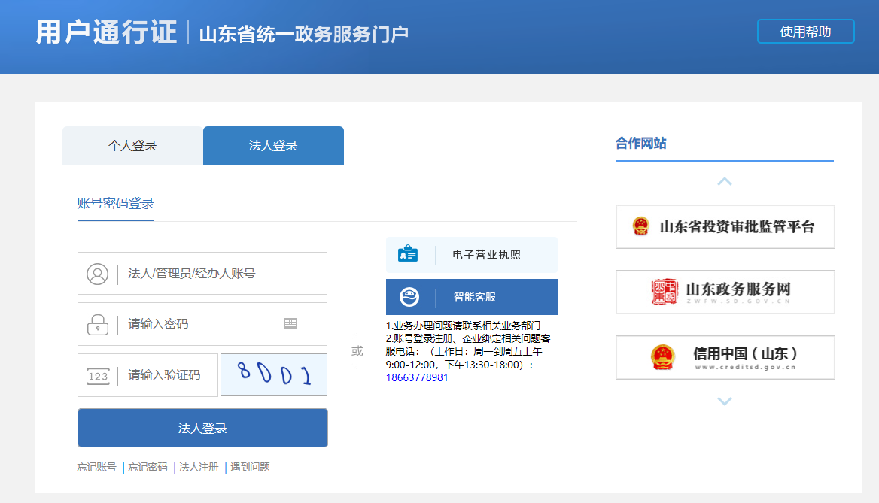
图6 用户登录界面

（3）代理登录后，进入公共服务平台界面，如下图图7所示。点击左边列表中的公共服务平台按钮。
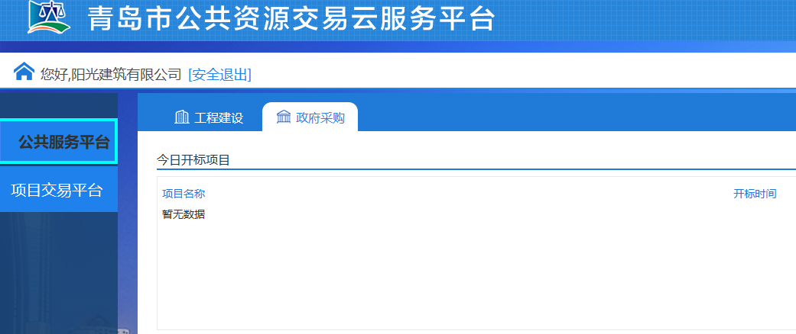
图7 公共服务平台界面
（4）选择左侧列表中的企业管理，点击第一项基本信息。如下图图8所示。
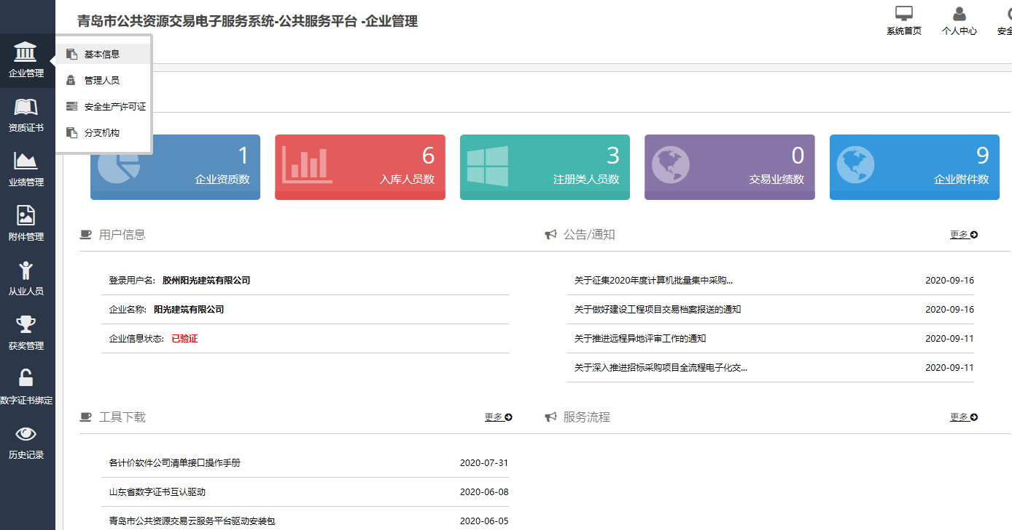
图8 企业信息管理界面
（5）在此界面中完善企业信息的填写。注意：红色标识部分为必填项。如下图图9所示。
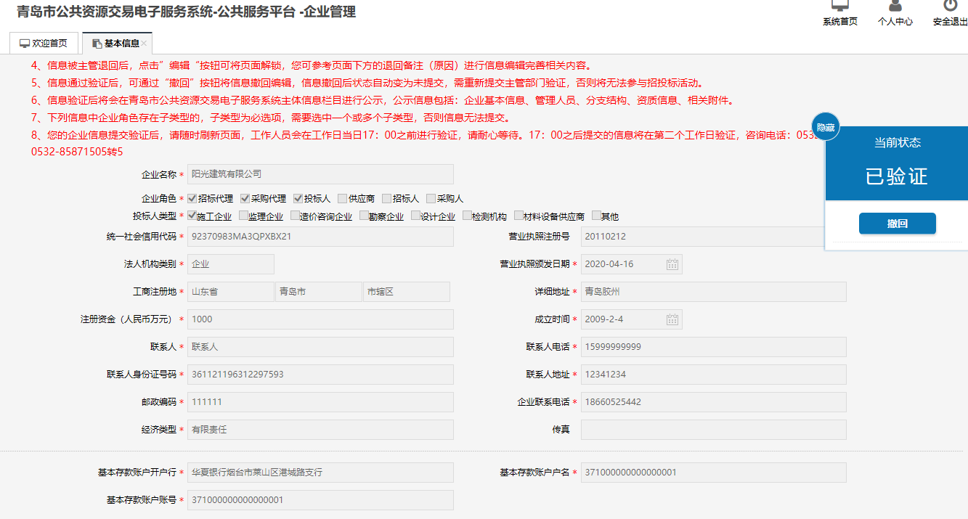
图9 企业信息完善填写界面
注：企业信息提交验证后，工作人员会在一个工作日内进行验证，请耐心等待。当天17：00之后提交的信息将在第二天验证。验证电话：0532-85916404。

信息验证通过后，绑定CA数字证书
点击【数字证书绑定】，插上需要绑定CA数字证书，点击【新增】按钮。
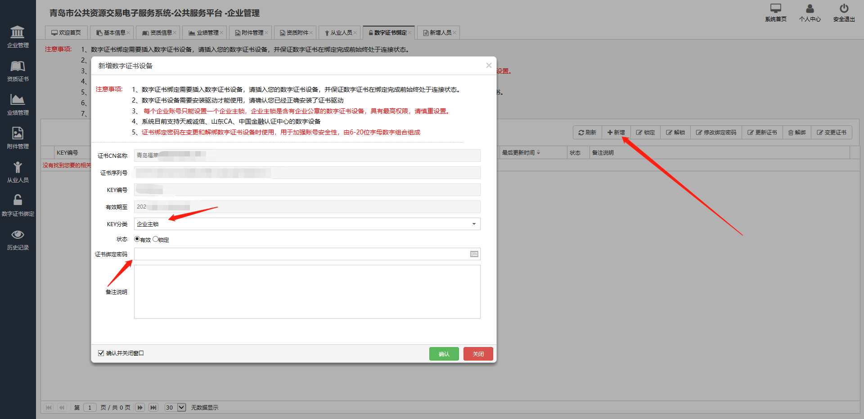

1.每个企业账号只能设置一个企业主锁，企业主锁是含有企业公章的数字证书设备，具有最高权限，请慎重设置。
2.证书绑定密码在变更和解绑数字证书设备时使用，用于加强账号安全性，由
6-20位字母数字组合组成。
安装工具
对于代理机构，需要安装【青岛市公共资源招标文件制作工具 2.5】
下载地址：
https://ggzy.qingdao.gov.cn/PortalQDManage/PortalQD/DowloadInfo?ItemId=7f57ec37-4fb2-40df-b076-c09f88a5780c
相关视频操作指导：
http://www.flyedt.com/flyedt/channels/249.html?#downloadwarp

招标代理---标前业务须知

1、招标文件准备

使用青岛市公共资源招标文件制作工具 2.5。请先确认已安装青岛市公共资源招标文件制作工具 2.5，如未安装请参照：青岛市公共资源招标说明下载安装。
操作步骤如下：
（1）插入并识别CA后，双击图标启动工具箱，弹出输入UKey用户口令输入框，输入UKey用户口令后点击“确定”，客户端自动识别出CA中的证书，直接点击登录。
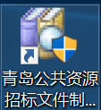

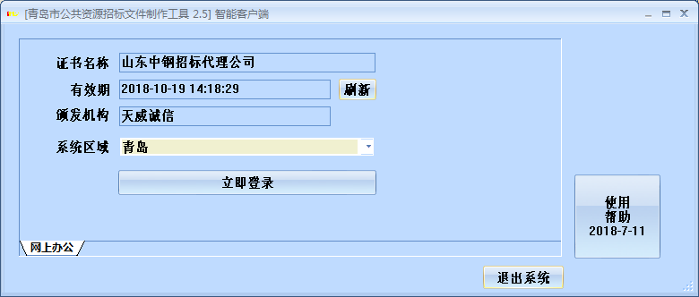
图1 招标工具箱登录界面
（2）进入工具箱主界面，点击左侧招投标业务开标前→“项目基本信息”→点击最上边的“新项目登记”按钮（如图2），进入项目基本信息界面（如图3），完善页面信息，点击提交。
注：项目基本信息可随时保存不提交，提交后不可更改。
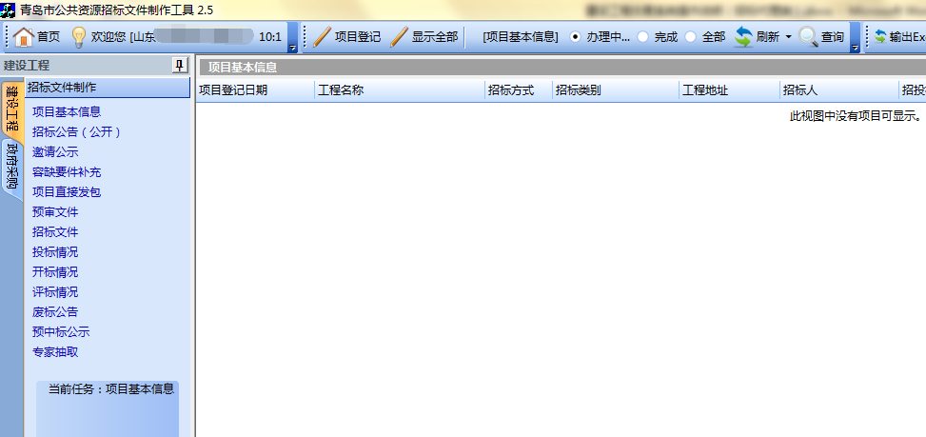
图2 招标工具箱初始界面
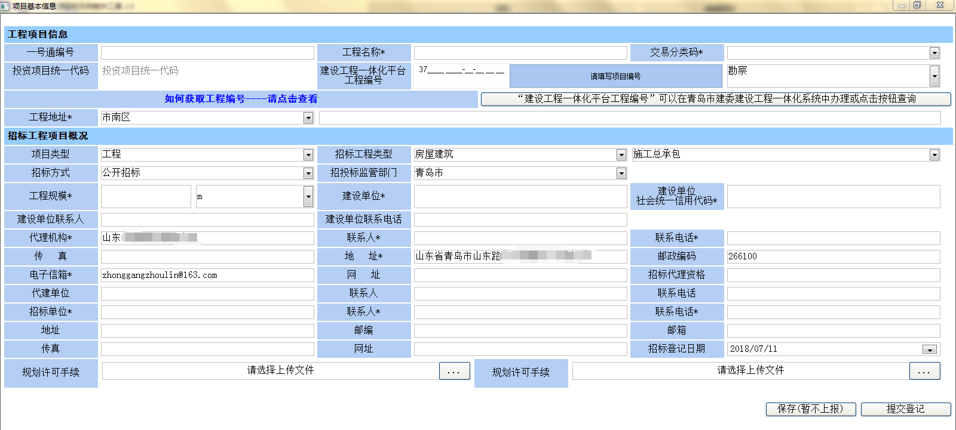
图3 项目基本信息界面
（3）项目基本信息提交后点击“招标公告（公开）”，找到登记项目信息的项目名（如图4），双击进入招标公告上报页面（如图5），完善公告内容，可随时保存，点击公告上报按钮上报公告会弹出公告预览页面（如图6）点击确定上报公告。
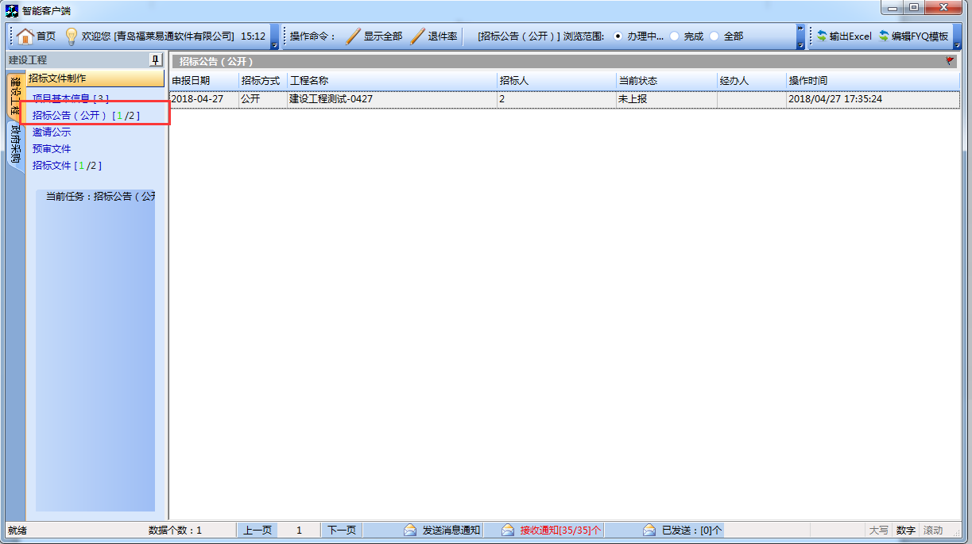
图4 招标公告制作界面
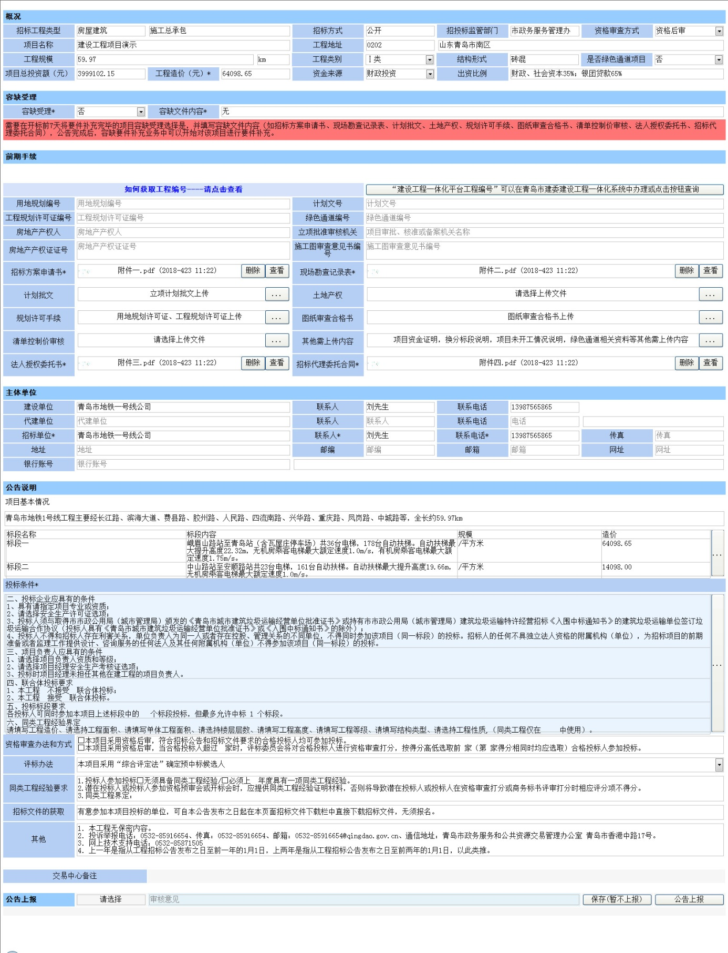
图5 招标公告上报页面
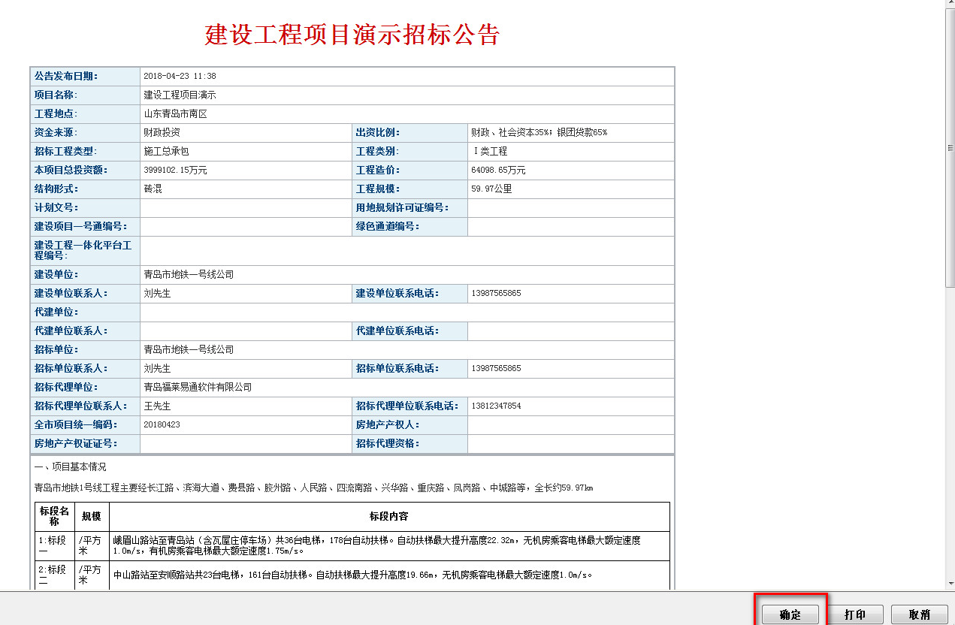
图6 公告预览页面
注：
- 招标公告可随时保存不上报，上报后不可更改。
②招标公告中添加标段需点击 按钮，进入添加标段页面，可添加多个标段（如图7）。
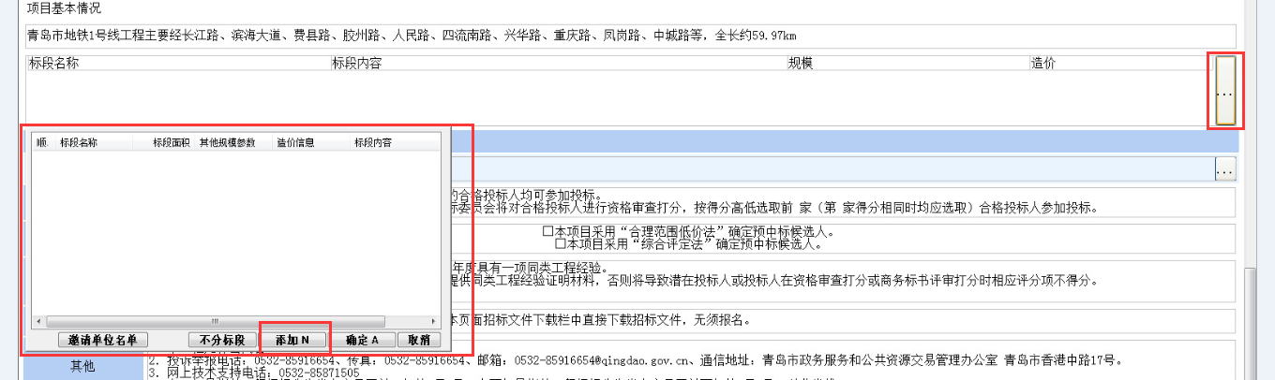
7-1

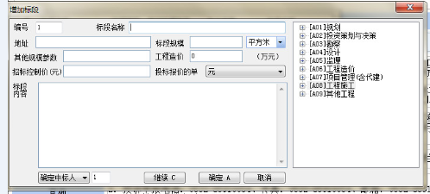
7-2
图7 添加标段页面
（4）招标公告上报后，选择菜单栏中的招标文件，在右侧可以看到按标段区分的招标文件（如图8），逐个标段进行编辑。
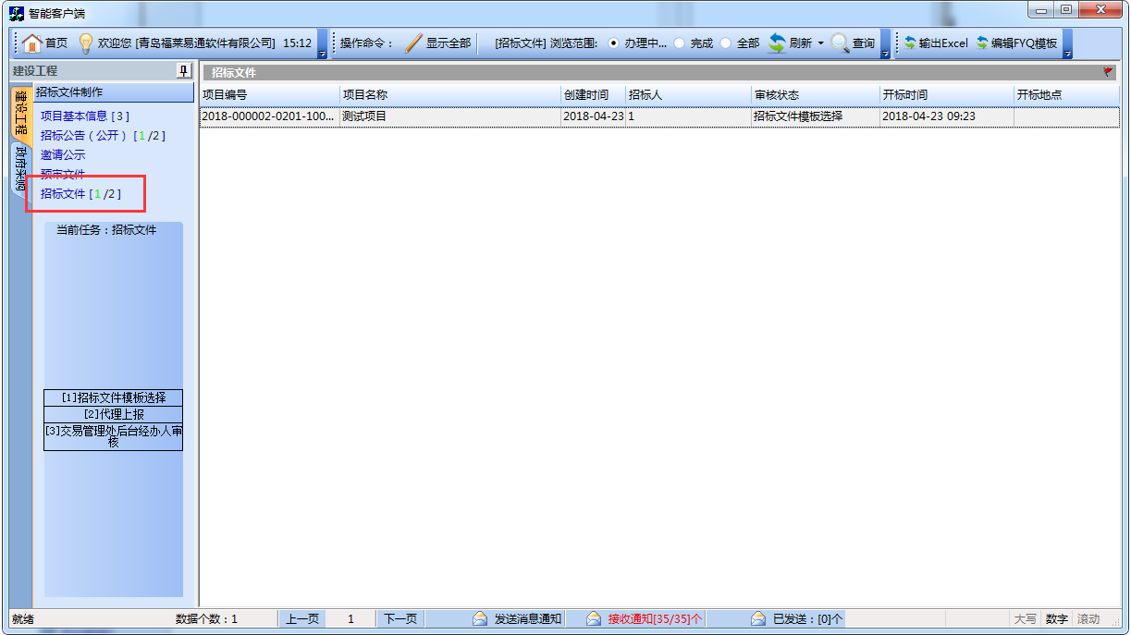
图8 按标段区分的招标文件

进入一个标段的招标文件编辑页面，首先选择招标文件模板（如图9），然后进入招标文件编制页面（如图10）
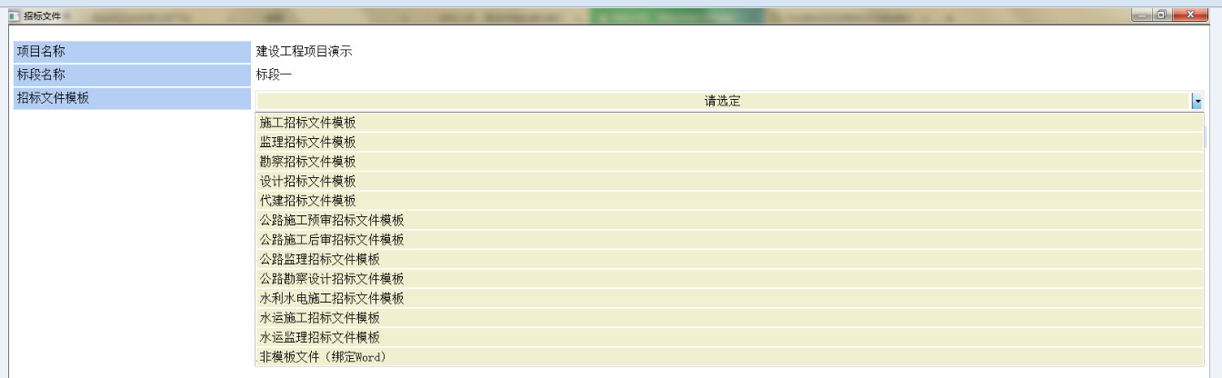
图9 招标文件模板选择界面
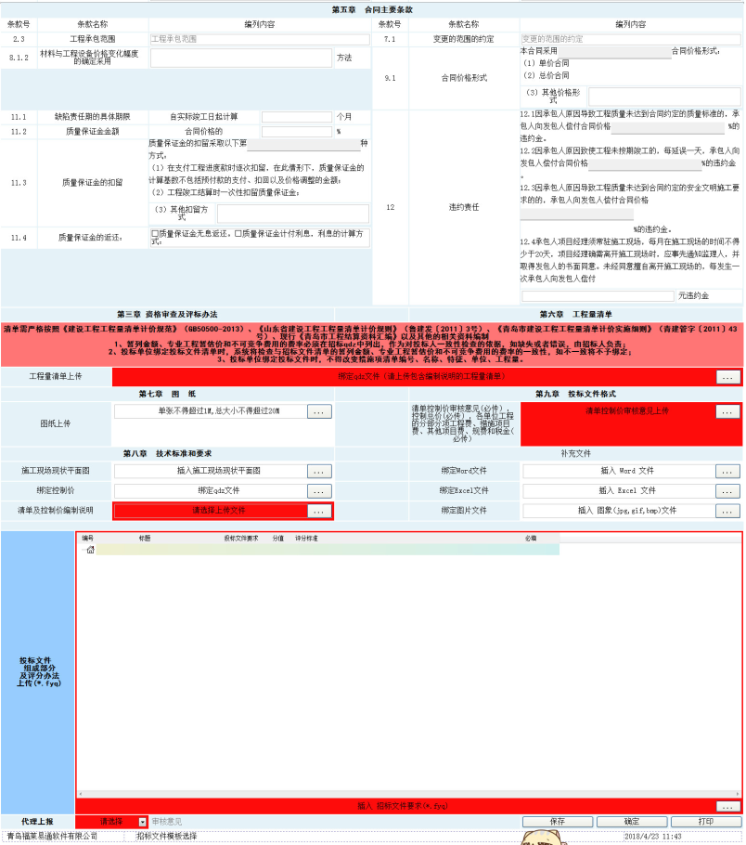
图10 招标文件编制页面

注：
①投标文件组成部分及评分办法可点击按钮，选择相应评分办法模板进行编辑，每个评分项的名称，分值和打分标准都可以编辑，右键点击评分项可进行同级或下级目录项复制添加评分项或选择删除评分项操作，编辑完成后选中最上面的评分办法，右键选择“保存文件”，建议文件命名时加上项目名称和评分办法名称，便于下次使用时区分（如图11）。
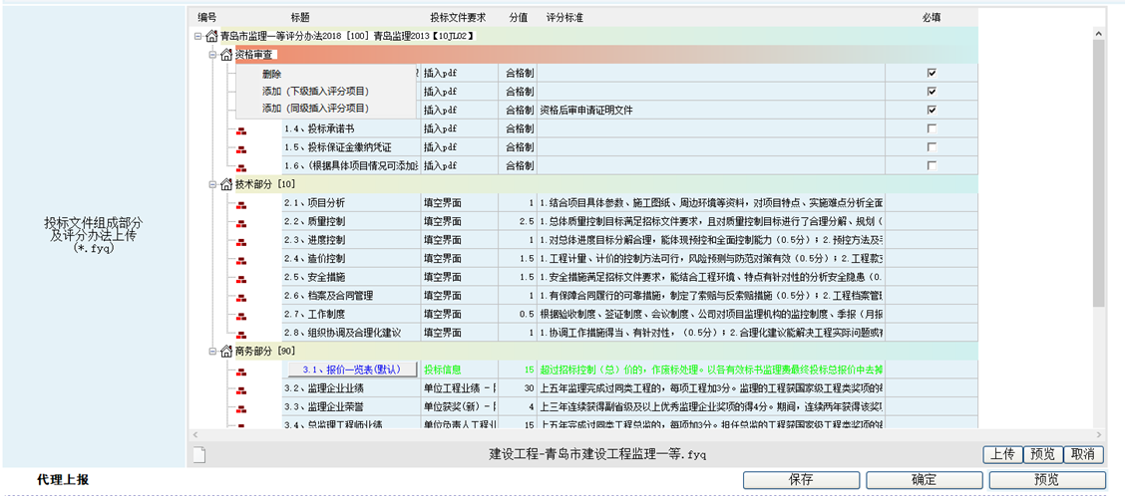
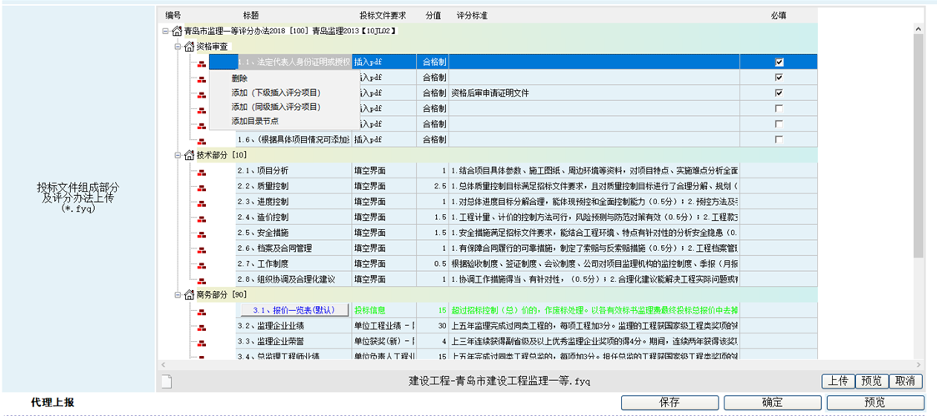
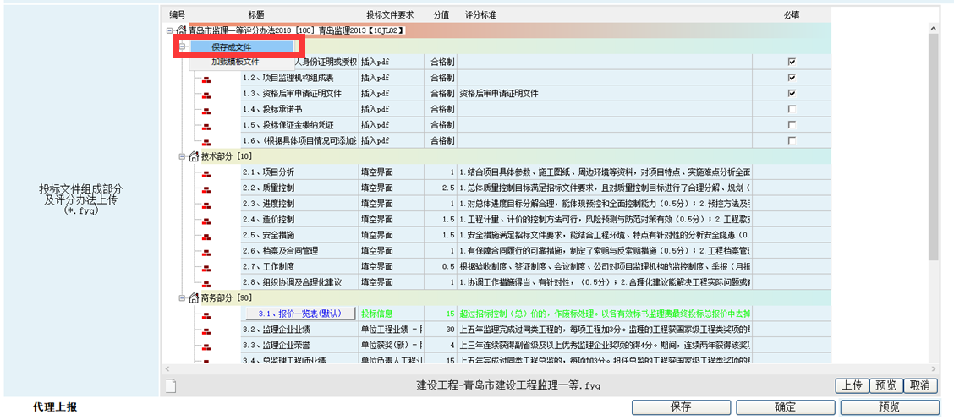
图11 fyq选择界面
该模块为投标人制作投标文件、专家电子评审的流程和依据。其中投标文件组成部分及评分办法（*.fyq），软件已经根据招标文件范本中的评分办法编制了通用版本的fyq，代理机构可以选择模板后进行编辑修改。
②提交招标文件时点击“确定”按钮，会提示是否导出word版招标文件，可根据需要选择是否导出。
招标文件生成过程需要一段时间，期间请勿关闭软件。
③其中保证金缴纳信息中的银行信息需要先在青岛市公共资源交易信息网（http://ggzy.qingdao.gov.cn）登录后，左边菜单选择“项目交易平台”→左边菜单选择“保证金退款”→选择“收款账号管理”，在该页面对银行信息进行完善。
文件保存时默认的路径为程序安装目录（如图12），为避免因重装程序造成文件丢失，可以将文件另存到其他位置。
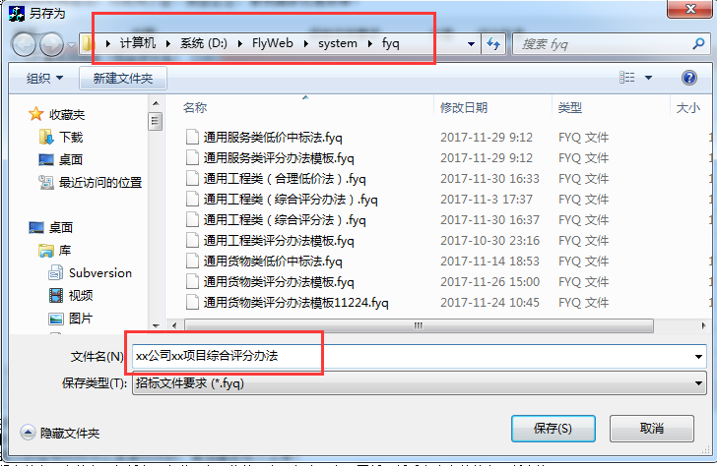
图12 fyq保存界面
2、场地预约
（1）场地预约需要登陆公共资源交易信息平台，选中项目，点击右上的场地预约按钮进行预约场地（如图13）。
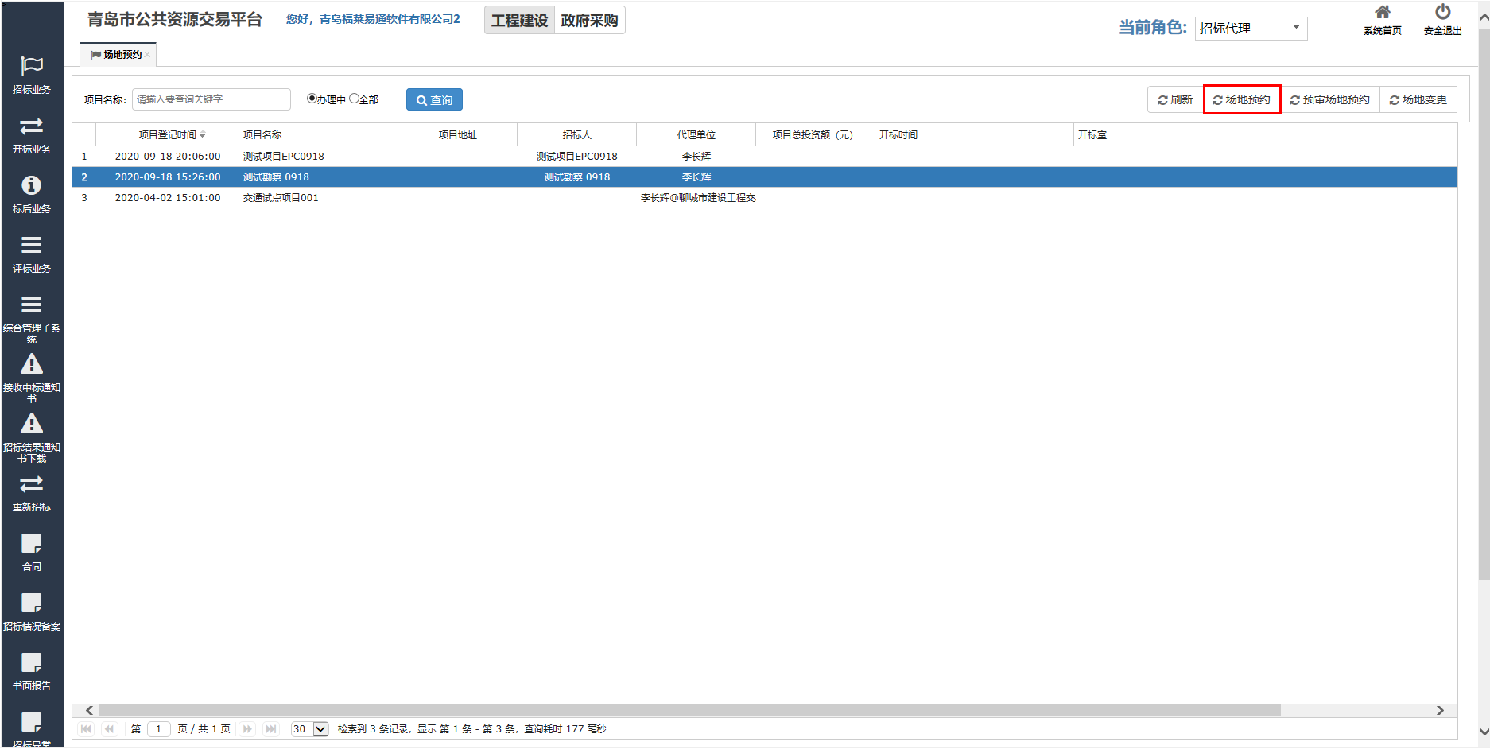
图13 场地预约项目选择界面

场地预约页面（如图14）左侧上方的日历可选择日期查看当天场地预约的情况，左下方为各开标室的场地预约规则，右侧为场地预约的预约情况查看区域，横向为开标室，纵向为时间段。
场地预约的具体操作：
在页面左侧上方的日历选中开标日期→点击右上方的“场地预约”按钮→弹出预约界面→选择开标室和开标时间段（选择上午或下午可不填具体时间，也可自行编辑具体时间）（如图15）。
注：
①进行了场地预约的项目必须在30分钟内将招标公告和招标文件发布，超过30分钟后该项目场地释放，需重新进行场地预约。
②已被预约的场地不可重复预约。
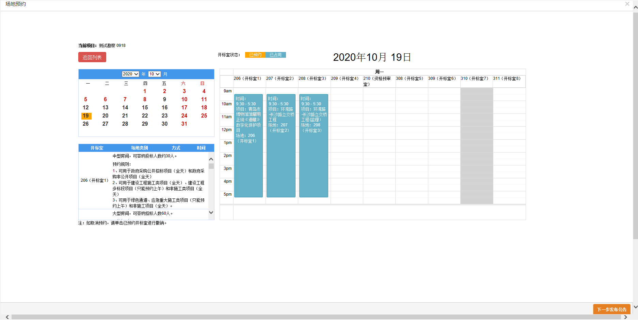
图14 场地预约初始界面

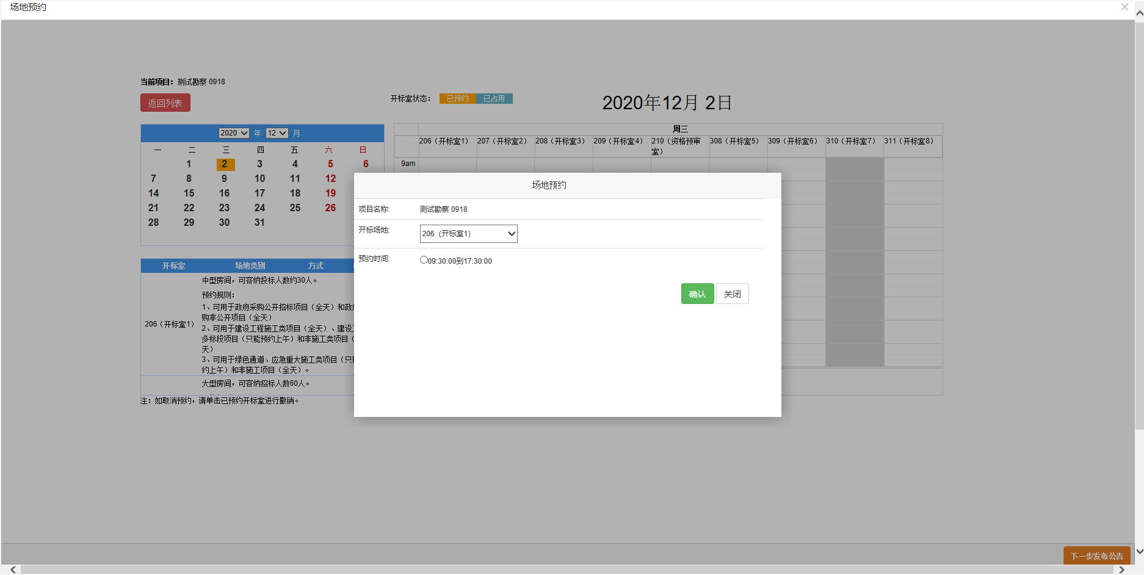
图15 场地预约时间选择界面
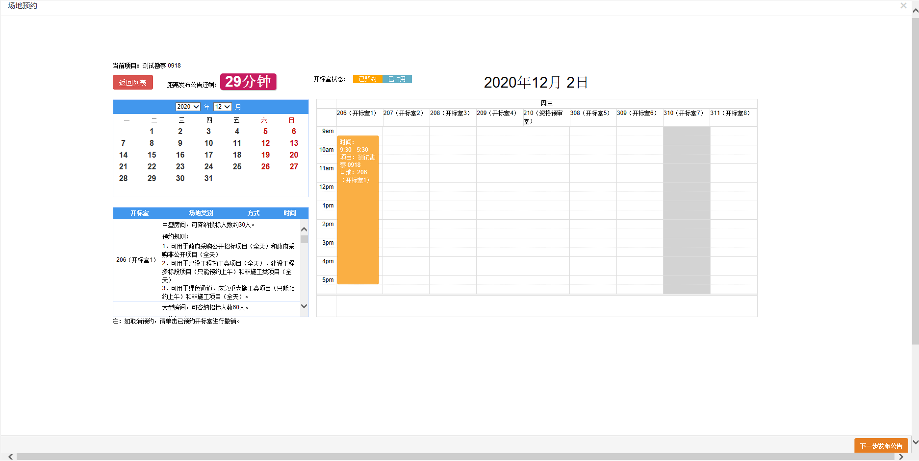
图16 场地预约成功界面
3、发布公告
预约场地成功后， 点击“发布公告”按钮，进入公告信息完善界面→完善项目公告信息（图17）→点击“公告发布预览”→选择“是否导出word 版招标文件” →PDF招标文件签章→签章成功后点击右上角关闭→弹出的公告预览界面确认无误，点击“确定”→公告发布成功（图18）。

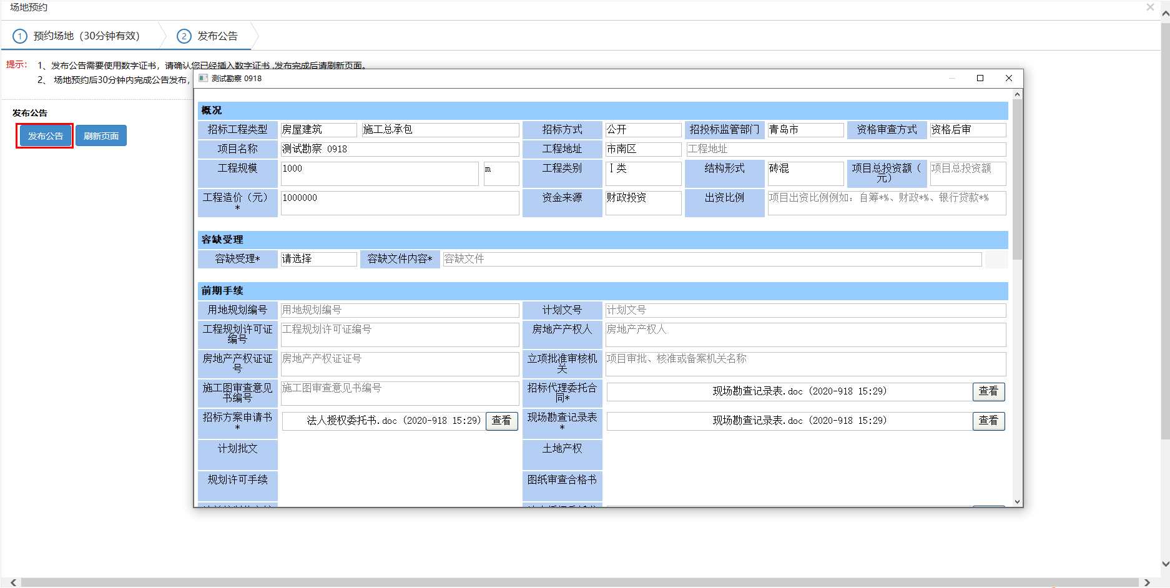
图17 发布公告信息填写界面
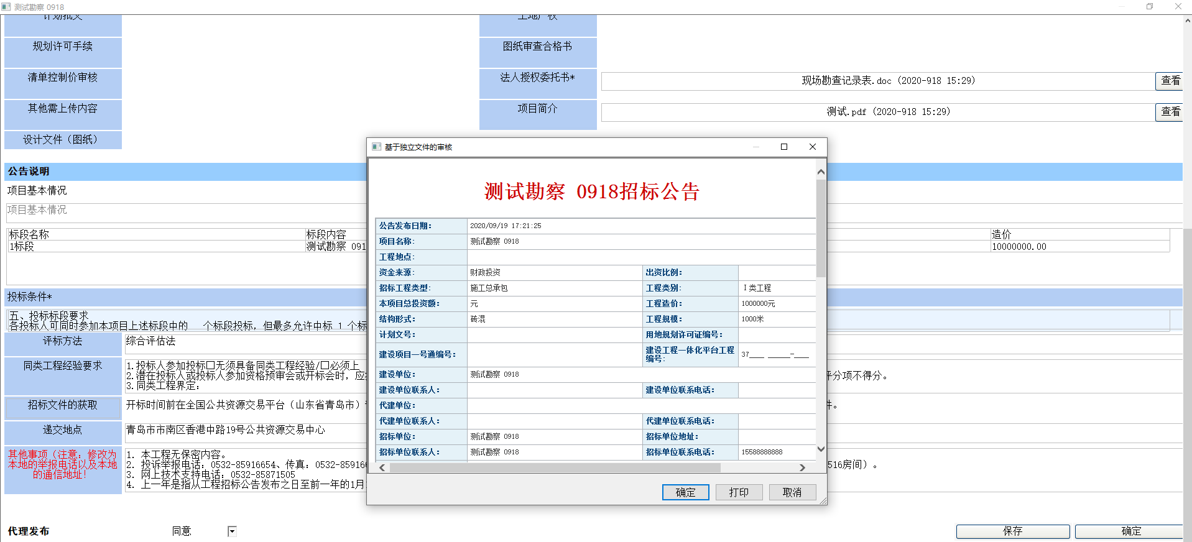
图18 发布公告发布成功界面
4、询问答疑、澄清
投标单位在公告页面提出的询问会在代理端的“询问答疑”模块显示，需要代理做答复。
进入交易系统→鼠标移到左侧菜单烂的“招标业务”上→点击“询问答疑”→进入项目列表→点击操作栏“询问回复”的按钮进行相应的操作。

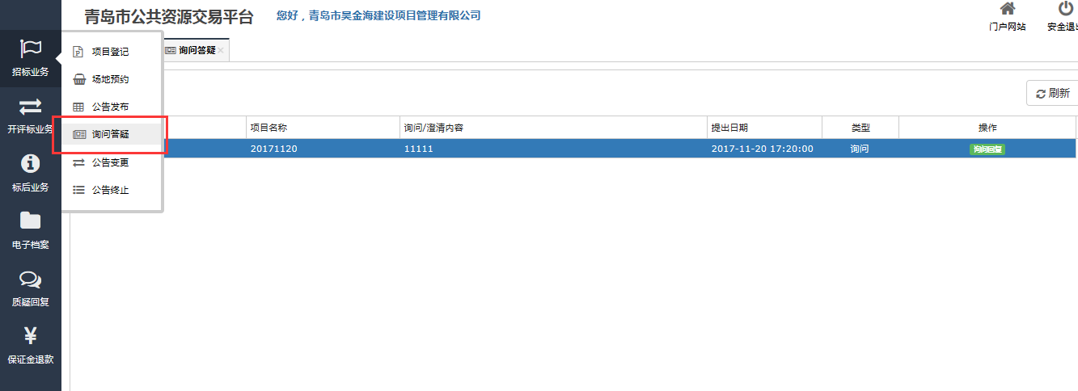
图19 询问答疑初始界面
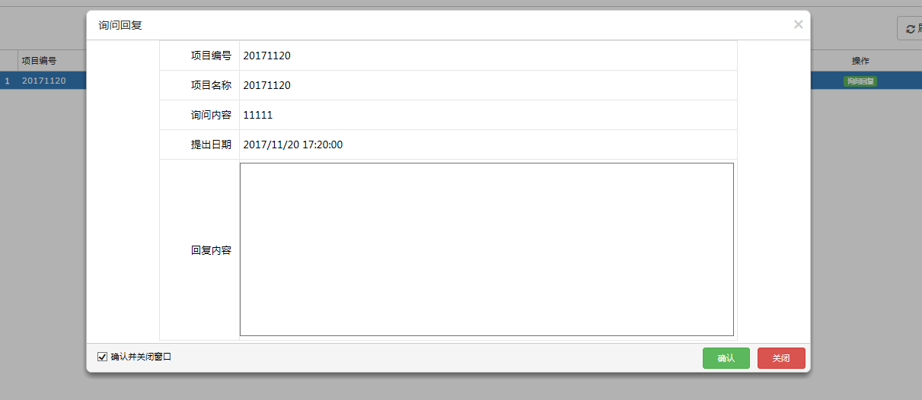
图20 代理回复询问界面

